

Прізвище: Чмелик

Ім'я: Остап

Група: КН-46

Кафедра: САПР

# Дисципліна: Веб-технології та веб-дизайн

Перевірила: Юрчак I. Ю.

Звіт до лабораторної роботи №6

на тему

# «Сучасні засоби для створення сайту»

#### **Мета** **роботи**: Ознайомлення з HTML5/CSS3, застосування Google Font на власній сторінці.

**HTML**

<!DOCTYPE html>

<html>

<head>

<meta charset="utf-8" />

<!--[if lt IE 9]><script src="https://cdnjs.cloudflare.com/ajax/libs/html5shiv/3.7.3/html5shiv.min.js"></script><![endif]-->

<title></title>

<meta name="keywords" content="" />

<meta name="description" content="" />

<link href="./Content/index.css" rel="stylesheet">

</head>

<body>

<div>

<header>

<h1 id="logo"><img src="./img/logo.jpg" alt="logo" height="150">персональна сторінка</h1>

</header><!-- .header-->

<div>

<div>

<main>

<img src="./img/mE.JPG" alt="me" height="200">

<p class="about">Мене звати Чмелик Остап. Я сдудент 4 курсу Національного університету "Львівська політехніка" напрямку Компютерні науки кафедра САПР.</p>

<h1>Освіта</h1>

<ul>

<li>LVIV POLYTECHNIC NATIONAL UNIVERSITY 2015-Present Computer science. (CAD Department)</li>

<li>school SHEL 2012-2015</li>

</ul>

<h1>Додаткові навики</h1>

<ul>

<li>open for professional growth and development;</li>

<li>adaptable and flexible;</li>

<li>increased effectiveness in emergency situations;</li>

</ul>

<h1>Контакти</h1>

<ul>

<li>Номер: +38 0678666666</li>

<li>Email: ostap.ch8@gmail.com</li>

</ul>

</main><!-- .content -->

</div><!-- .container-->

</div><!-- .middle-->

</div><!-- .wrapper -->

<footer>

<p>© by Ostap Chmelyk CS-46</p>

</footer><!-- .footer -->

</body>

</html>

**Як результат ми отримали новий шрифт**

**Google Font**

Мною був застосований шрифт  **Faster One**

@import url('https://fonts.googleapis.com/css?family=Open+Sans:400,400i&amp;subset=cyrillic,cyrillic-ext' rel="stylesheet');

#logo{

font-size: 400%

}

.about{

font-style: italic;

}

body{

font-family: "Open Sans";

margin-left: 20px;

}

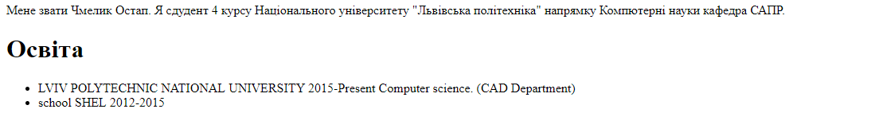

**Висновок:** На даній лабораторній роботі було краще ознайомленно з html/css, а також я навчився підключати до сайту різноманітні шрифти.